Общество с ограниченной ответственностью
“1С-Медицина-Регион”
Контракт № 05/21 от 16.02.2021 г.
Рабочая документация

Информационная система управления ресурсами медицинских организаций Тюменской области

Этап 5. Развитие Системы в части специализированных
медицинских учреждений

ПОЛЬЗОВАТЕЛЬСКАЯ ИНСТРУКЦИЯ

ГБУЗ ТО «Областная клиническая психиатрическая больница»
5.1.4. ШМД «Индивидуальная/групповая психотерапия»

На 4 листах

г. Тюмень
2021 г.
ООО «1С-Медицина-Регион».
Контракт № 05/21 от 16.02.2021 года на оказание услуг по тиражированию, сопровождению и развитию Информационной системы управления ресурсами медицинских организаций Тюменской области. Этап № 5 «Развитие Системы в части специализированных медицинских учреждений».

Содержание
1 Основание разработки инструкции 3
2 Пользовательская настройка Системы 3
3 Пользовательская инструкция 3

1 Основание разработки инструкции
Основанием для разработки данных документов является Контракт № 05/21 от 16.02.2021 г. на оказание услуг по тиражированию, сопровождению и развитию Информационной системы управления ресурсами медицинских организаций Тюменской области, а именно раздел Технического задания (приложение №1 к контракту) п.3.3.4 Этапа № 5 «Развитие Системы в части специализированных медицинских учреждений».

2 Пользовательская настройка Системы
От пользователя настройка системы не требуется.

3 Пользовательская инструкция
Войти в систему под правами «Врач амбулатории (СМП)». Перейти в подсистему «Контроль исполнения» - «АРМ врача Поликлиника» (рис.1).
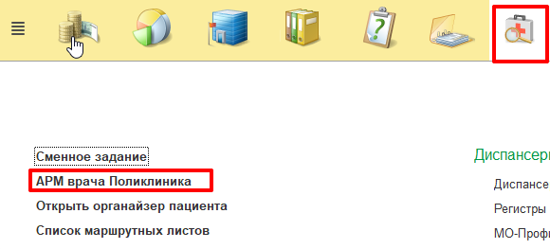
Рисунок 1. Открытие АРМ врача поликлиники
Добавить пациента на прием, открыть случай. На форме выбора ШМД выбрать «Индивидуальная/групповая психотерапия» (рис.2).
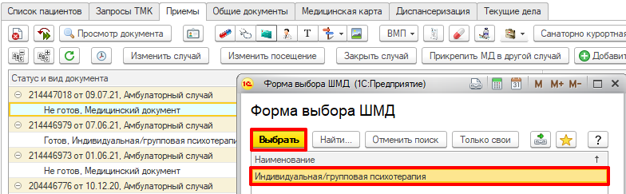
Рисунок 2. Открытие ШМД «Индивидуальная/групповая психотерапия»
Открылась экранная форма медицинского документа. Заполнить все поля экранной формы ШМД, нажать кнопку «Открыть список оказанных услуг» (рис. 3).
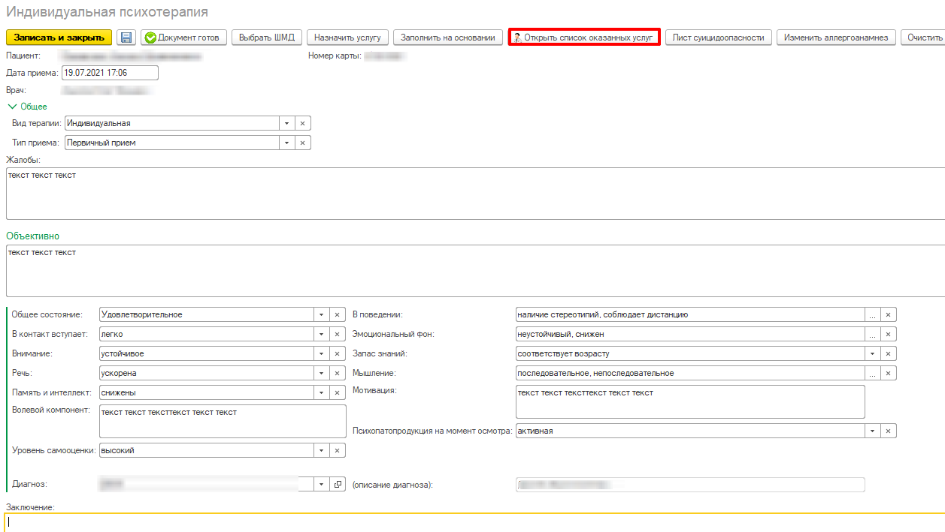
Рисунок 3. Заполнение экранной формы ШМД «Индивидуальная/групповая психотерапия»
Открылась форма выбора услуг, оказанных в рамках приема. Выбрать услуги. Нажать кнопку «Записать и закрыть». Нажать кнопку «Документ готов» (рис. 4).
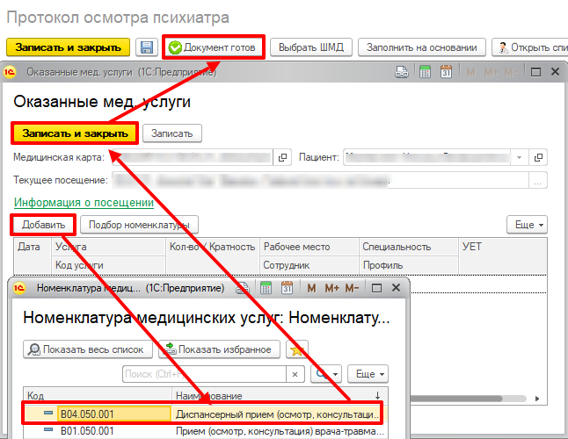
Рисунок 4. Указание услуг, оказанных в рамках приема
Система перевела пользователя на печатную форму МД. Нажать кнопку «Подписать» (рис. 5). Выбрать сертификат, указать пароль.
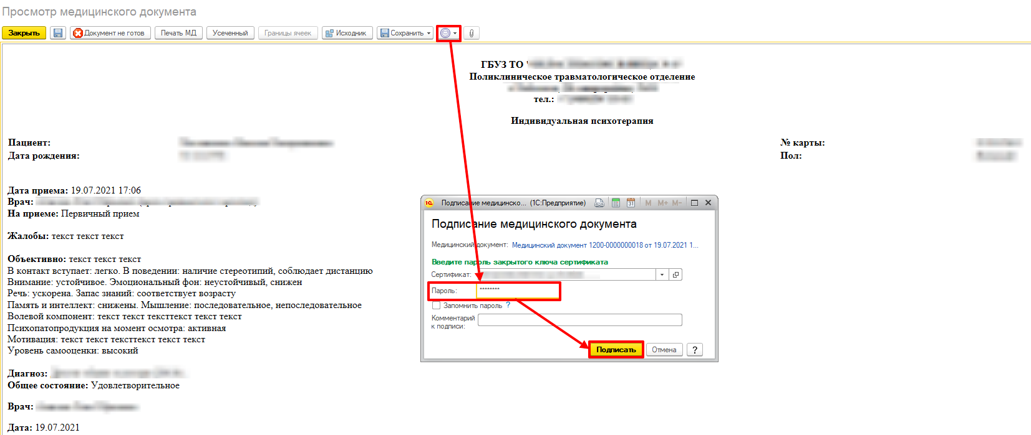
Рисунок 5. Подписание ШМД «Индивидуальная/групповая психотерапия»
Медицинский документ переведен в статус «Готов» и подписан ЭЦП врача.

